企业走访实践报告

姓名：曹发睿
学号：3240101420
专业班级：信工2402

此次实践让我走出校园，深入企业，近距离感受科技企业的魅力，收获颇丰。
华为，全球领先的 ICT 基础设施和智能终端提供商，创立于 1987 年，业务遍及 170 多个国家和地区，服务全球 30 多亿人口 。走进华为杭州研究所，现代化的建筑与优美的环境相得益彰。在工作人员带领下，我们参观了技术展厅，全方位智能化支持的好望云服务、便捷的一站式智能服务体系以及利用智能算法实现信息自动矫正的超星光全彩技术等，令人大开眼界。这些科技成果为各行各业数字化转型注入强大动力，也让我深刻体会到华为技术创新的实力与广度。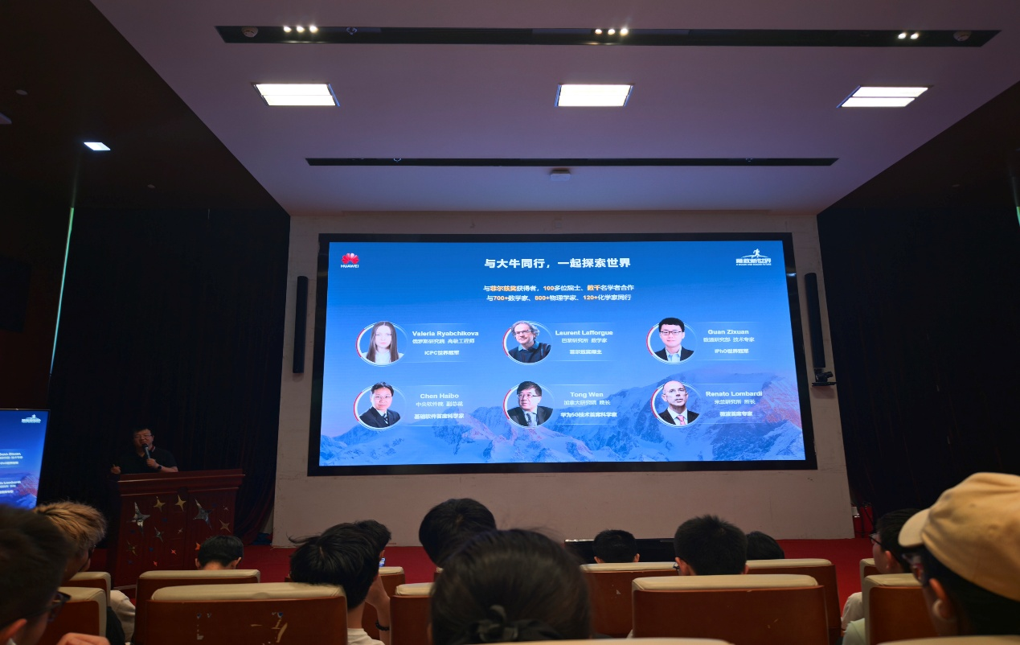
图片1 华为杭州研究所报告厅
参观完展厅，我们漫步在华为杭州研究所园区。高植被覆盖率、广阔水域以及岸边栖息的黑天鹅，构成了如 “城市绿洲” 般的惬意环境。完善的生活设施，像咖啡吧、健身房等，彰显出华为 “为高水平人才配套宜人工作生活环境” 的理念。在这里，每位人才都被当作 “黑天鹅” 精心对待，这无疑是华为吸引顶尖人才的关键因素。
在会议报告厅，《创新，从问开始》《华为天才少年》两部宣传片深深吸引了我们。片中讲述了华为在各工业领域的突出成就，彰显了企业创新的核心竞争力，生动呈现了华为的发展历程与辉煌成就。随后，专业部门技术专家带来深入学术交流。华为杭厦地区招聘 HR 介绍了招聘政策，鼓励我们 “尽早明确未来发展方向”“有目标地努力”。海思工程师详细解读海思业务主要研究方向、内容及崛起历程，让我深刻领悟到科技的战略性地位，在心底种下科技报国的种子。问答环节中，同学们积极踊跃，充分展现出对知识的渴望与对未来的探索精神。
迪普科技同样给我留下深刻印象。这是一家在网络、安全及应用交付领域集研发、生产、销售于一体的高科技企业 ，专注于网络内容及网络安全，致力于为用户提供深度安全检测与防御、深度内容识别与加速的整体解决方案。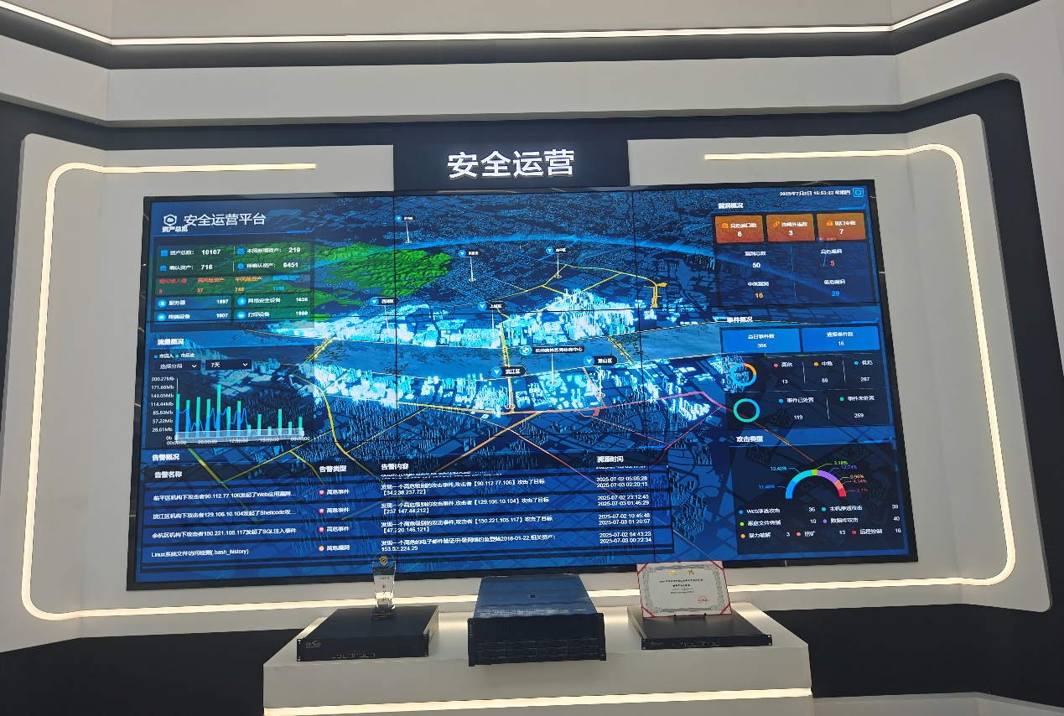
照片2 迪普科技公司展示厅
在迪普科技展厅，工作人员介绍了公司在网络安全领域的研究成果。其技术体系、产品安全、工业互联网安全等研究方向，以及数据安全平台、安全运营平台和风险管控平台，让我对网络安全行业有了全新认知。迪普科技在应用交付领域打破国外 F5 长期垄断的局面，通过 12 年高端场景技术积累取得显著成绩，这种自主创新精神令人钦佩。
座谈交流中，工作人员介绍了网络安全行业的国家战略地位、人才市场和就业现状。浙大校友结合自身经验，从能力需求、大学学习、就业等方面分享宝贵建议。他们强调大学知识与工作实际应用存在差距，提醒我们在大学既要扎实掌握基础知识，又要明确方向，提升能力素养，以适应岗位需求。
此次走访华为和迪普科技，极大地拓宽了我的视野。一方面，我对专业相关行业发展和专业单位有了更清晰认识，了解到通信、网络安全等领域的前沿技术和应用。另一方面，明确了未来发展方向，深刻认识到扎实专业知识、创新能力和实践经验的重要性。在后续学习中，我将更加努力学习专业知识，积极参加实践活动，提升自己的综合素质，为未来投身科技行业奠定坚实基础。

